ОТДЕЛ ОБРАЗОВАНИЯ АДМИНИСТРАЦИИ
МУНИЦИПАЛЬНОГО ОКРУГА «ИНТА» РЕСПУБЛИКИ КОМИ

МУНИЦИПАЛЬНОЕ БЮДЖЕТНОЕ УЧРЕЖДЕНИЕ
ДОПОЛНИТЕЛЬНОГО ОБРАЗОВАНИЯ
ЦЕНТР ВНЕШКОЛЬНОЙ РАБОТЫ
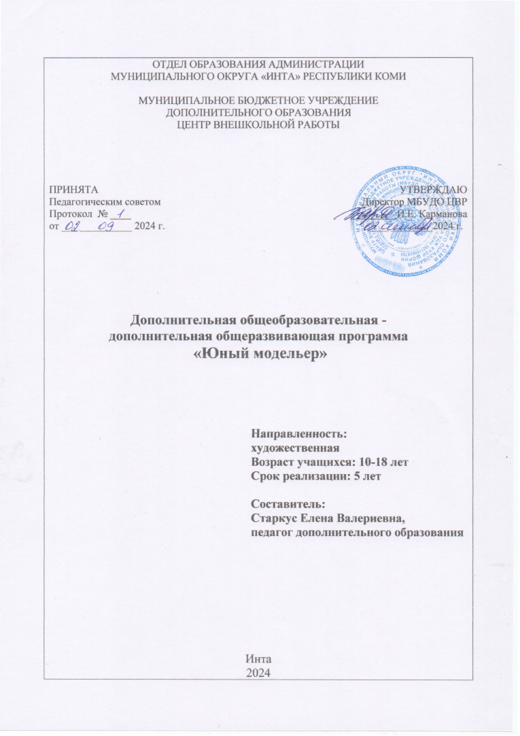  ПРИНЯТА  Педагогическим советом  Протокол № ____  от ___ __________ 2024 г. |  | УТВЕРЖДАЮ  Директор МБУДО ЦВР  _________И.Е. Карманова  ____ ________2024 г.

Дополнительная общеобразовательная -
дополнительная общеразвивающая программа
«Юный модельер»

Направленность:
художественная
Возраст учащихся: 10-18 лет
Срок реализации: 5 лет

Составитель:
Старкус Елена Валериевна,
педагог дополнительного образования

Инта
2024

Пояснительная записка
Данная дополнительная общеразвивающая программа «Юный модельер» является модифицированной, создана на основе программы педагога дополнительного образования Пимоновой Марины Евгеньевны (http://festival.1september.ru/). В отличие от основной данная программа претерпела незначительные изменения в части: учебно-тематического планирования (отдельные темы программы), задач и ожидаемых результатов.

Данная дополнительная общеобразовательная общеразвивающая программа разработана в соответствии с требованиями и на основании следующих нормативных документов:

1.Федеральный Закон от 29.12.2012 № 273-ФЗ «Об образовании в Российской Федерации»;

2. Федеральный проект «Успех каждого ребенка» Национального проекта «Образование»;

3. Распоряжение Правительства РФ от 31 марта 2022 г. N 678-р «Об утверждении Концепции развития дополнительного образования детей до 2030 года»;

4. Приказ Министерства просвещения Российской Федерации от 27 июля 2022 года N629 «Об утверждении Порядка организации и осуществления образовательной деятельности по дополнительным общеобразовательным программам»;

5. Постановление Главного государственного санитарного врача РФ от 28 сентября 2020 г. № 28 «Об утверждении санитарных правил СП 2.4.3648-20 "Санитарно-эпидемиологические требования к организациям воспитания и обучения, отдыха и оздоровления детей и молодежи»;

6. Письмо Министерства образования и науки Российской Федерации от 18.11.2015 г. № 09-3242 «Методические рекомендации по проектированию дополнительных общеобразовательных общеразвивающих программ»;

7. Приказ Министерства образования, науки и молодёжной политики Республики Коми от 01.06.2018 года №214-п «Об утверждении правил персонифицированного финансирования дополнительного образования детей в Республике Коми»;

8. Письмо Министерства образования и молодежной политики Республики Коми от 27 января 2016 г. №07-27/45 «Методические рекомендации по проектированию дополнительных общеобразовательных - дополнительных общеразвивающих программ в Республике Коми»;

9.Устав Муниципального бюджетного учреждения дополнительного образования Центр внешкольной работы;

10. Образовательная программа Муниципального бюджетного учреждения дополнительного образования Центр внешкольной работы;

11. Лицензия на осуществление образовательной деятельности.
Направленность программы – художественная.
Актуальность программы заключается в том, что на сегодняшний день профессии швеи, модельера, дизайнера, портного востребованы не менее любых других профессий. Освоение данной программы дает учащимся основы профессии, учит осознать свое “Я” в социуме, возможность самореализовываться, оптимально развивать свой творческий потенциал.
Отличительной особенностью программы является то, что различные виды рукоделия параллельно осваиваются с обучением кройке и шитью. В учебной программе каждого года обучения присутствует региональный компонент, который реализуется через изучение народного творчества коми народа и является средством воспитания гражданского и эстетического мировоззрения подрастающего поколения.
Программа рассчитана на 5 лет обучения детей 10-18 лет; индивидуальное обучение – с 14 до 18 лет.
В детское объединение принимаются учащиеся вне зависимости от уровня подготовленности по данному направлению деятельности. Учебные группы формируются исходя из количества желающих заниматься по программе и возраста детей. Группы могут быть как разновозрастные, так и состоящие из детей одного возраста. По результатам собеседования учащиеся, имеющие определенные навыки, могут быть сразу же зачислены в группу II года обучения.
Количество учебных часов в году: 1 год обучения – 144 часа, 2 год обучения – 216 часов, 3 год обучения – 216 часов. Занятия в группах первого года обучения проводятся 2 раза в неделю по 2 часа (с одним перерывом 10 минут); в группах со второго по пятый годы обучения - 2 раза в неделю по 3 часа (с двумя перерывами по 10 минут).
Содержание и материалы программы организованы по принципу дифференциации в соответствии с уровнями сложности. «Стартовый (ознакомительный) уровень» - 1-й год обучения предполагает использование и реализацию общедоступных и универсальных форм организации учебного материала, минимальную сложность содержания учебно-тематического плана. «Стартовый уровень» - 2-й и 3-й год обучения содержит такие формы организации учебного материала, которые позволяют ребёнку получить общую и целостную картину в рамках содержательно-тематического направления программы.
Дети, освоившие стартовый уровень по общеразвивающей программе кружка «Юный модельер» и желающие продолжить обучение, имеют возможность перейти на следующий уровень - базовый (4-й и 5-й годы обучения), в котором предполагается совершенствование навыков шитья, усложнение выполняемых изделий, повышение качества исполнения, выполнение более сложных узлов и деталей, закрепление знаний, умений и навыков в крое, пошиве и моделировании одежды. В процессе обучения они освоят более сложные конструкции, технологические узлы, глубже овладеют знаниями по моделированию одежды, искусством красиво и грамотно одеваться.
Для реализации мероприятий социокультурной деятельности, подготовки к конкурсам, фестивалям, выставкам декоративно-прикладного творчества педагогом могут быть использованы клубные часы в объеме до 4 часов в неделю.
Форма обучения – очная.

Цель программы: формирование творческой личности учащегося посредством знаний, умений и навыков в области кройки, шитья и моделирования одежды.
Задачи:
Обучающие:
- познакомить с направлениями современной моды;
- сформировать навыки в работе с тканью, умение пользоваться необходимыми инструментами, лекалами;
- сформировать умение пользоваться оборудованием для влажно-тепловой обработки (ВТО) и швейным оборудованием;
- сформировать умения в области конструирования, моделирования и художественного направления одежды.
Развивающие:
- развивать внимание, память, творческое мышление, наблюдательность, пространственное воображение;
- развивать художественные способности в процессе работы над изделием;
- развивать художественно-эстетический вкус, творческое отношение к себе и окружающему миру;
Воспитательные:
- развивать потребность к творческому труду, стремление преодолевать трудности, добиваться достижения поставленных целей;
- воспитать трудолюбие, усидчивость, терпение, аккуратность.
- выработать позитивное отношение к духовной и материальной культуре родного края.

